Wprowadzenie do Grafiki Maszynowej NS
Marcin Głód
164004
grupa II
Laboratorium 5 – sprawozdanie
Zadanie 1.
Utworzyłem funkcję wstaw_inicjaly, która przylmuje jako parametry obraz, maskę z inicjałami, współrzędne (m,n), oraz wartości nasycenia kolorów r,g,b:
def wstaw_inicjaly(obrazek, inicjal, m, n, r, g, b):
obraz = obrazek.load()
ini = np.asarray(inicjal)
w, h = obrazek.size
hi, wi = inicjal.size

for i, j in zakres(hi, wi):
if 0 == ini[j,i]:
obraz[w-i,h-j] = (r, g, b)
obrazek.show()
return obraz
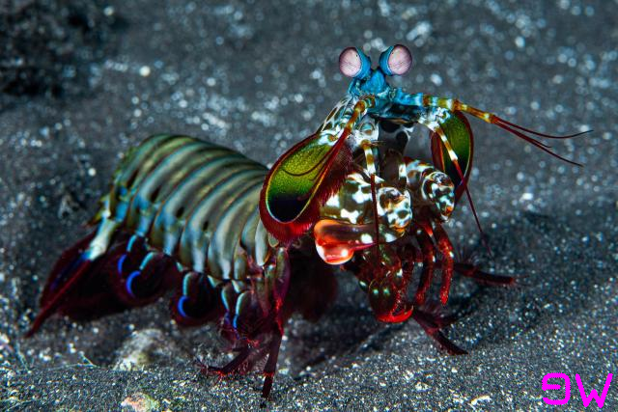
Wynik działania tej funkcji widzimy na poniższym obrazku:

Zadanie 2.
Przy użyciu metody load() utworzyłem funkcję filtruj_inicjaly(), która na podstawie obrazka, maski z inicjałami , współrzędnych m,n i ustalonego współczynnika stosuje maskę do pikseli odpowiadających inicjałom, by przeprowadzić na nich transformację logarytmiczną.
def filtruj_inicjaly(obrazek, inicjal, m, n, factor):
obraz = obrazek.load()
ini = np.asarray(inicjal)
w, h = obrazek.size
hi, wi = inicjal.size

for i, j in zakres(wi, hi):
if 0 == ini[i,j]:
(r,g,b) = obraz[j+m,i+n]
r = int(255* np.log(1+(r/factor)))
g = int(255* np.log(1+(g/factor)))
b = int(255* np.log(1+(b/factor)))
obraz[j+m,i+n] = (r,g,b)
obrazek.show()
return obrazek
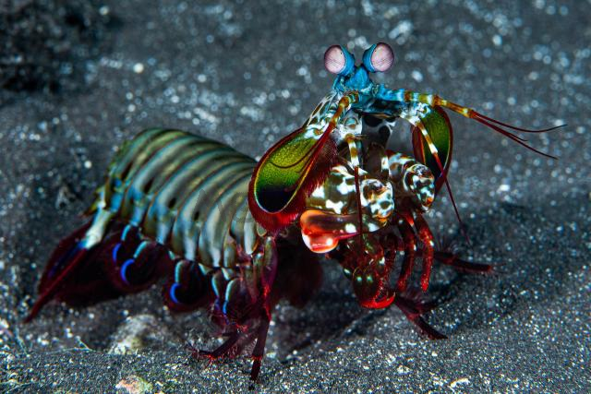
Celem poprawy widoczności maski na moim obrazku, przesunąłem ją w lewo:

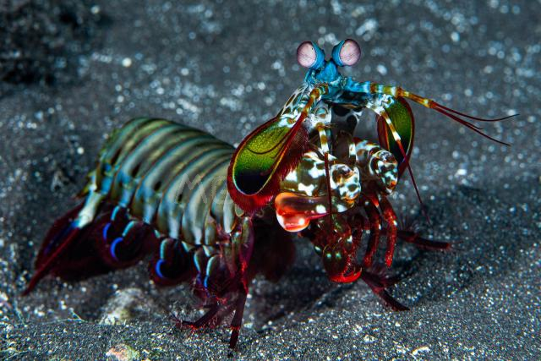

Dodatkowo, by poprawić widoczność zmian, zmieniłem współczynnik i wygenerowałem ponownie:

Zadanie 3.
Utworzyłem funkcję rysuj_kwadrat_srednia(), o parametrach obraz, współrzędnych (m,n), oraz k, będące szerokością rysowanego kwadratu:
def rysuj_kwadrat_srednia(obraz, m,n,k):
if 0 == k%2:
print("nieprawidłowa wartość K w rysuj_kwadrat_srednia. pomijam.")
return 1
obrazek = obraz.load()
zakres = int((k-1)/2)
print("zakres = ",zakres)
red = green = blue = 255
print("green = ",green)

for i in range (m-zakres, m+zakres):
for j in range (n-zakres, n+zakres):
(r,g,b) = obrazek[i, j]
if red > r:
red = r
if green > g:
green = g
if blue > b:
blue = b

for i in range (m-zakres, m+zakres):
for j in range (n-zakres, n+zakres):
obrazek[i,j] = (red,green,blue)
print("red = ",red)
print("green = ",green)
print("blue = ",blue)
obraz.show()
return obraz
Następnie wywołałem ją w następujący sposób:
obrazek3 = rysuj_kwadrat_srednia(shrimp, 200,200,51)
obrazek31 = rysuj_kwadrat_srednia(obrazek3, 369,69,21)
obrazek32 = rysuj_kwadrat_srednia(obrazek31, 575,75,77)
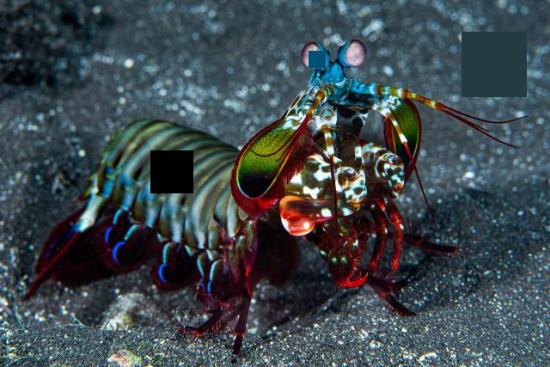
gdzie punkty środkowe to odpowiednio (200,200)-tułów, (369,69)- oko, oraz (575, 75)-tło, a rozmiary kwadratów to 51, 21 oraz 77 pikseli:

Zadanie 4.
Ponieważ o zrobieniu tych zadań przypomniałem sobie w ostatniej możliwej chwili, nie zdążyłem dojść do ładu z zastosowaniem metody .point(), więc napisałem funkcję kontrast(), która
przyjmuje jako parametr obraz, oraz współczynnik wsp, na podstawie którego obliczana jest zmiana kontrastu:
def kontrast(obraz, wsp):
obrazek = obraz.load()
mn = (( 255 + wsp)/255)**2
print("mn = ",mn)
w,h = obraz.size
for i,j in zakres(w,h):
(r,g,b) = obrazek[i,j]
rr = int(128+(r-128)*mn)
gg = int(128+(g-128)*mn)
bb = int(128+(b-128)*mn)
obrazek[i,j] = (rr,gg,bb)
obraz.show()
return obraz
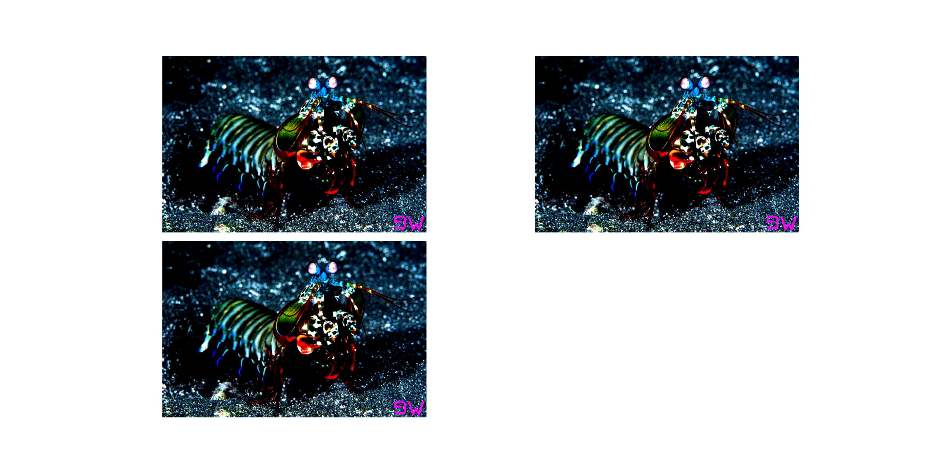
Niestety nie udało mi się namierzyć przyczyny, ale pomimo struktury i zapisu identycznego jak w poprzednich raportach, matplotlib umieszczał mi niewłaściwy obraz na wykresie:
„wyrób” matplotliba:
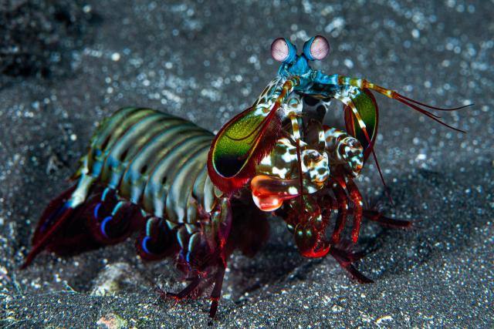
obrazy zapisane oddzielnie odpowiednio dla wartości współczynnika 0, 25 oraz 80:

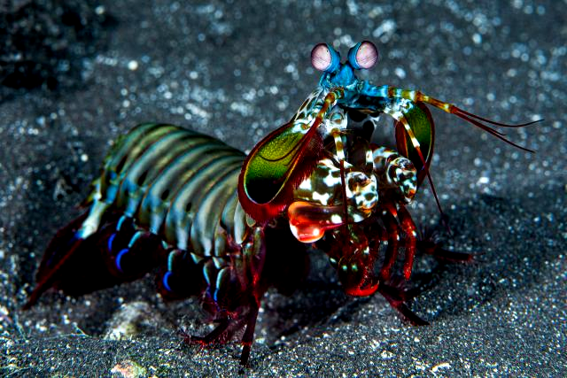

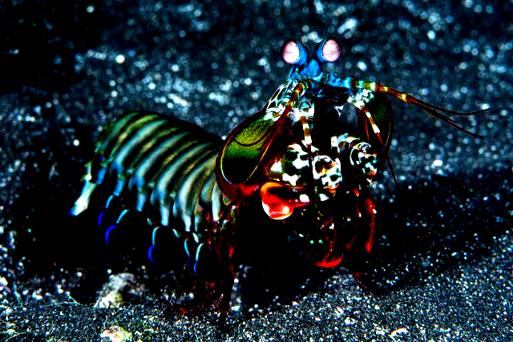

Zadanie 5.
Różnica pomiędzy zastosowaniem numpy i dodaniu do każdej wartości tablicy wartości 100, a zastaosowaniem
obraz.point(lambda i: i+100) wynika z rozbieżności w interpretacji wartości wychodzących powyżej 255: numpy automatycznie „zawija” wartości wykraczające poza zakres uint8.

